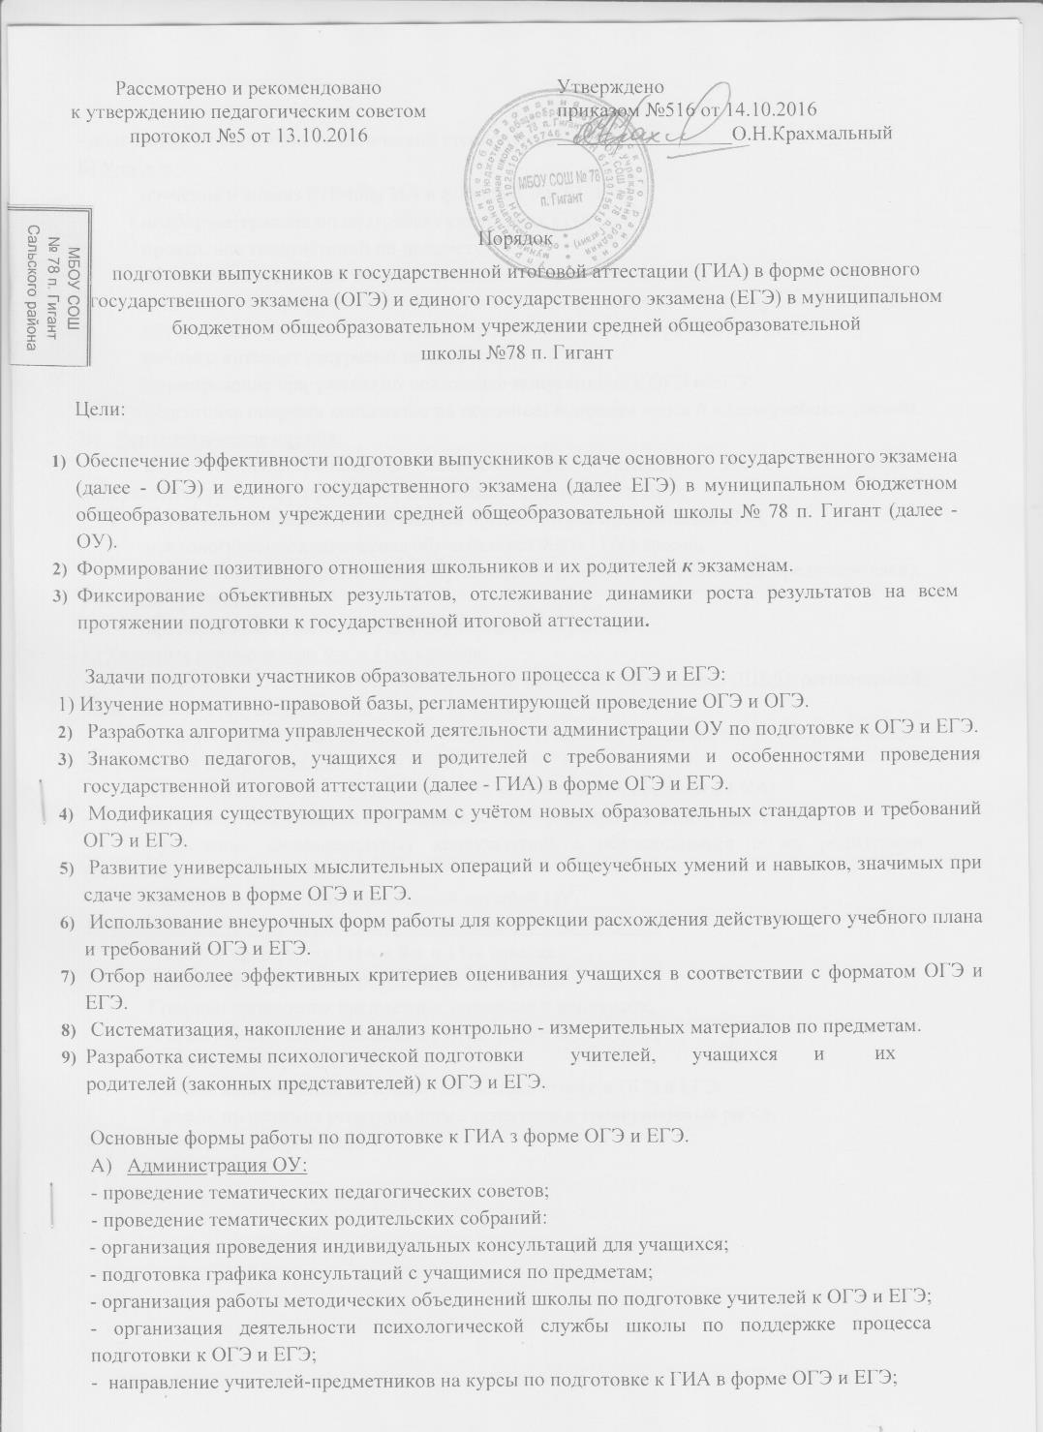
Рассмотрено и рекомендовано
к утверждению педагогическим советом протокол №5 от 13.10.2016
Утверждено
приказом №516 от 14.10.2016
_________________О.Н.Крахмальный

Порядок
подготовки выпускников к государственной итоговой аттестации (ГИА) в форме основного государственного экзамена (ОГЭ) и единого государственного экзамена (ЕГЭ) в муниципальном бюджетном общеобразовательном учреждении средней общеобразовательной
школы №78 п. Гигант

Цели:
- Обеспечение эффективности подготовки выпускников к сдаче основного государственного экзамена (далее - ОГЭ) и единого государственного экзамена (далее ЕГЭ) в муниципальном бюджетном общеобразовательном учреждении средней общеобразовательной школы № 78 п. Гигант (далее - ОУ).
- Формирование позитивного отношения школьников и их родителей к экзаменам.
- Фиксирование объективных результатов, отслеживание динамики роста результатов на всем протяжении подготовки к государственной итоговой аттестации.

Задачи подготовки участников образовательного процесса к ОГЭ и ЕГЭ:
1) Изучение нормативно-правовой базы, регламентирующей проведение ОГЭ и ОГЭ.
- Разработка алгоритма управленческой деятельности администрации ОУ по подготовке к ОГЭ и ЕГЭ.
- Знакомство педагогов, учащихся и родителей с требованиями и особенностями проведения государственной итоговой аттестации (далее - ГИА) в форме ОГЭ и ЕГЭ.
- Модификация существующих программ с учётом новых образовательных стандартов и требований ОГЭ и ЕГЭ.
- Развитие универсальных мыслительных операций и общеучебных умений и навыков, значимых при сдаче экзаменов в форме ОГЭ и ЕГЭ.
- Использование внеурочных форм работы для коррекции расхождения действующего учебного плана и требований ОГЭ и ЕГЭ.
- Отбор наиболее эффективных критериев оценивания учащихся в соответствии с форматом ОГЭ и ЕГЭ.
- Систематизация, накопление и анализ контрольно - измерительных материалов по предметам.
- Разработка системы психологической подготовки учителей, учащихся и их родителей (законных представителей) к ОГЭ и ЕГЭ.

Основные формы работы по подготовке к ГИА з форме ОГЭ и ЕГЭ.
А) Администрация ОУ:
- проведение тематических педагогических советов;
- проведение тематических родительских собраний:
- организация проведения индивидуальных консультаций для учащихся;
- подготовка графика консультаций с учащимися по предметам;
- организация работы методических объединений школы по подготовке учителей к ОГЭ и ЕГЭ;
- организация деятельности психологической службы школы по поддержке процесса подготовки к ОГЭ и ЕГЭ;
- направление учителей-предметников на курсы по подготовке к ГИА в форме ОГЭ и ЕГЭ;
- подготовка и обновление тематических стендов по ОГЭ и ЕГЭ.
Б) Учителя:
- изучение и анализ КИМов ГИА в форме ОГЭ и ЕГЭ;
- подбор материалов по подготовке учащихся к ГИА;
- проведение консультаций по предмету;
- обучение выпускников 9-х и 11 - х классов заполнению бланков ответов ОГЭ и ЕГЭ;
- подготовка и периодическое обновление стенда «Готовимся к экзамену» по предмету;
- обучение на курсах по подготовке и проведению ГИА в форме ОГЭ и ЕГЭ;
- работа с интернет ресурсами по подготовке к ГИА;
- формирование программы по подготовке выпускников к ОГЭ и ЕГЭ;
- подготовка опорных конспектов по основным вопросам курса и видам учебных умений.
В) Психологическая служба:
- изучение профессиональной направленности обучающихся 9-х и 11-х классов, консультации по выбору предметов, сдаваемых в форме ОГЭ и ЕГЭ;
- выявление закономерностей выбора предметов для прохождения ГИА;
- психологическая диагностика обучающихся 9-х и 11-х классов;
- индивидуальные консультации обучающихся, их родителей (законных представителей), учителей-предметников;
- проведение аутотренингов для обучающихся перед ГИА.
Г) Классные руководители 9-х и 11-х классов:
- подготовка документов для формирования школьной базы данных (ШБД), региональной базы данных (РБД) выпускников 9-х и 11-х классов;
- ознакомление обучающихся и их родителей (законных представителей) с нормативными документами по организации ГИА в форме ОГЭ и ЕГЭ;
- мониторинг выбора обучающимися 9-х и 11-х классов предметов ГИА;
- контроль посещаемости обучающимися консультаций по подготовке к ГИА;
- проведение индивидуальных консультаций с обучающимися и их родителями (законными представителями);
- взаимодействие с психологической службой ОУ.
Д) Содержание тематического стенда «Готовимся к ГИА и ЕГЭ»:
- Порядок проведения ГИА в 9-х и 11-х классах;
- Форма свидетельства о результатах ОГЭ и ЕГЭ;
- Графики проведения предметных олимпиад и конкурсов;
- Форма бланков для проведения ГИА в форме ОГЭ и ЕГЭ;
- Положение о проведении ГИА;
- График консультаций по предметам по подготовке к ОГЭ и ЕГЭ;
- График проведения репетиционных экзаменов и тренировочных работ;
- Справочная информация.

Циклограмма обсуждения вопросов подготовки к ОГЭ И ЕГЭ на совещаниях и заседаниях Педагогического совета в течение учебного года
Мероприятия | Сроки
Анализ результатов ОГЭ и ЕГЭ в прошлом учебном году | Август
Коррекция образовательной программы школы с учетом подготовки к итоговой аттестации в форме ОГЭ и ЕГЭ | Август
Утверждение плана подготовки школы к итоговой аттестации в форме ОГЭ и ЕГЭ | Октябрь
Информация о проведении пробных работ в течение года по плану | Октябрь
Отчет ответственного за проведение ОГЭ И ЕГЭ о мероприятиях по информированию учащихся, родителей (законных представителей) обучающихся, о формировании региональной базы данных выпускных классов | Декабрь-  январь
Отчет классных руководителей 9-х и 11-х классов по работе с обучающимися и их родителями (законными представителями) | Февраль
Отчет руководителей методических объединений школы о ходе подготовки к итоговой аттестации в форме ОГЭ и ЕГЭ | Март
Допуск учащихся 9-х и 11-х классов к итоговой аттестации в форме ОГЭ и ЕГЭ | Май

Вопросы ОГЭ и ЕГЭ в тематике родительских собраний в 9-х и 11-х классах

Месяц  проведения | Основные вопросы
Ноябрь | Об участии выпускников школы в ОГЭ и ЕГЭ.  Знакомство с Положением о проведении ОГЭ и ЕГЭ.  Знакомство с инструкциями по проведению ОГЭ и ЕГЭ.  Знакомство с перечнем предметов, проводимых в форме ОГЭ И ЕГЭ. Информация о результатах ОГЭ И ЕГЭ прошлого года.
Февраль | О порядке проведения государственной итоговой аттестации в форме ОГЭ и ЕГЭ.  Сроки проведения пробных экзаменов в форме ОГЭ и ЕГЭ.  Знакомство с инструкциями по подготовке и участию выпускников 9-х и 11- х классов в ГИА и ЕГЭ.
Апрель | О порядке окончания учебного процесса.  Об учете результатов ОГЭ и ЕГЭ в выставлении итоговых отметок.  Об организации приема и рассмотрения апелляций на результаты ОГЭ и ЕГЭ.  Об организации выдачи свидетельств о результатах ОГЭ и ЕГЭ.  Учет результатов ОГЭ и ЕГЭ при приеме в высшие учебные заведения и учреждения среднего профессионального образования.

Темы консультаций учащихся
- Выбор оптимального количества и состава экзаменов.
- Знакомство с источниками информации и Интернет-ресурсами, посвященными ОГЭ и ЕГЭ.
- Определение стартового уровня подготовки к ОГЭ и ЕГЭ.
- Диагностика уровня подготовки к ОГЭ и ЕГЭ.
- Формирование индивидуальной и дифференцированной программы подготовки к ОГЭ и ЕГЭ.
- Выбор оптимальной стратегии подготовки к ОГЭ и ЕГЭ.
- Знакомство с бланковой документацией и правилами ее заполнения.
- Советы врача и психолога по подготовке к итоговой аттестации.
- Работа с КИМами по предметам.
Основные направления деятельности заместителя директора по учебно-воспитательной работе по подготовке выпускников школы к ОГЭ и ЕГЭ.
Цель деятельности | Содержание  деятельности | Мероприятия | Ответственные
1 | 2 | 3 | 4
Изучение нормативноправовой базы проведения ОГЭ и ЕГЭ. | Совместное  обсуждение | Заседания ШМО, совещания при зам. директора, заседания педсовета. | Зам. директора по УВР
Знакомство педагогического коллектива, учащихся и их родителей с требованиями ОГЭ и ЕГЭ и особенностями их  *  проведения | Устные сообщения зам. директора школы по УВР | Совещания, классные часы, родительские собрания | Зам. директора по УВР
Модификация существующих образовательных программ с учетом требований ОГЭ и ЕГЭ. | Коррекция программ с учетом требований ОГЭ и ЕГЭ. | Заседания ШМО, посвященные обсуждению изменений в программах 5-11 классов,  индивидуальные  консультации  учителей. | Руководители ШМО, зам. директора по УВР
Разработка системы психологической подготовки учителей, учащихся и их родителей к ГИА, | Разработка документации по психологической подготовке. | Выступления на заседаниях педсовета, родительских собраниях | Зам. директора по УВР, педагоги- психологи

сдаче ОГЭ и ЕГЭ. |  | собраниях,  производственных  совещаниях.
Использование  внеурочных и  факультативных форм  работы по предметам для  компенсации расхождения  действующего учебного  плана и требований ОГЭ и ЕГЭ. | Дополнение  содержания  образования,  развитие ОУУН и  мыслительных  операций, обучение  работе с  форматами ОГЭ и ЕГЭ. | Коррекция  тематического  планирования  работы  факультативов,  планов работы  кружков, клубов | Учителя,  руководители  Ш ШМО
Отбор наиболее  эффективных критериев  оценивания знаний  учащихся в соответствии с  О ОГЭ и ЕГЭ. | Коррекция  имеющихся  критериев  оценивания по  всем параметрам  учебной деятельности в соответствии с критериями ОГЭ и ЕГЭ. | Информирование  учащихся по мере  изменения  критериев,  обсуждение  кр критериев на заседаниях ШМО | Творческие  группы  учителей по  параллелям,  руководители  ШШМО
Разработка алгоритма  управленческой  деятельности зам.  директора по УВР по  руководству процессом  подготовки к ОГЭ и ЕГЭ | Проведение  проблемно -  ориентированного  анализа с  выделением  проблемного поля, разработка циклограммы деятельности по подготовке к ОГЭ и ЕГЭ | Обсуждение  основных  направление  деятельности по  подготовке  учителей, учащихся и их родителей к сдаче ОГЭ и ЕГЭ на совещаниях при директоре и зам. директора школы, утверждение циклограмм подготовки ОГЭ и ЕГЭ | Зам. ректора  по УВР
Систематизация,  накопление, анализ  контрольно-  измерительных материалов по различным предметам. | Сравнение и анализ  контрольно  измерительных  материалов за последние три года. Создание банка КИМов | Информирование  коллектива.  Консультации.  Заседание ШМО | Руководители  ШМО,  учителя-  предметники

